大连民族大学
计算机科学与工程学院
《Javascript程序设计》课程实验报告
实验题目： 实验二 航空订票
实验类型：□演示性 ■验证性 □操作性 □设计性 □综合性

专业：计算机科学与技术 班级：171班
学生姓名：乔禹淞 学号：2017081118
实验日期：2019年 11月24、12月1日、12月8日
实验地点：计算机综合实验教学中心网络安全与管理实验室F307
实验学时：6

实验成绩：
指导教师签字： 2019年 12月17日

要求同学报告中必须包括以下部分：

【代码】：案例实验的主要功能模块代码。
【截图】：截图示例。
【小结】：如心得体会、遇到的困难等。

系统概述
利用html和css进行对于页面的布局。再利用js进行对于部分事件进行监听，比如增加乘客等操作。尽量去还原比较真实的航空订票系统。加入了对于部分输入的项目进行了正则表达式的检验。

画面截图

主页面

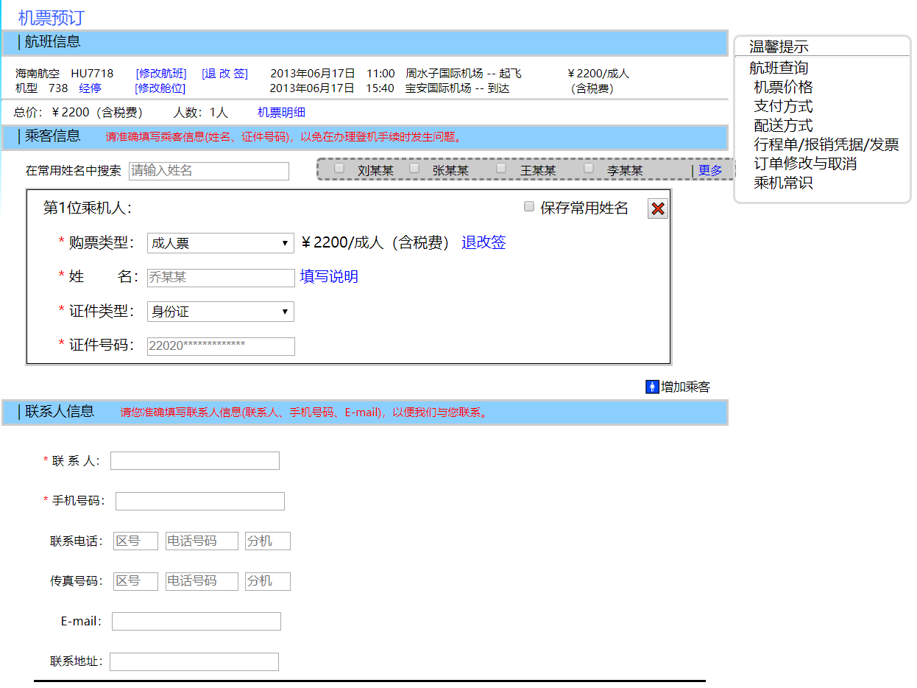

增加乘客

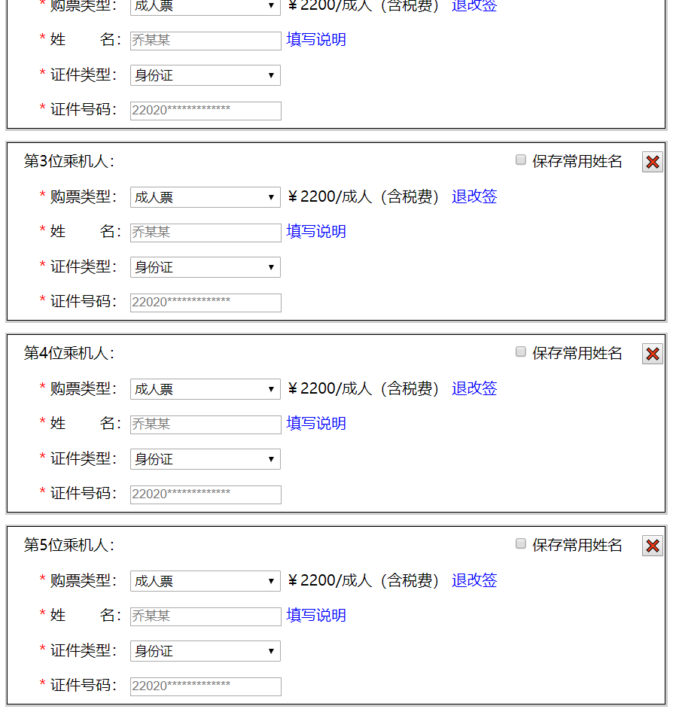

实现代码
正则表达式检测输入结果是否有效
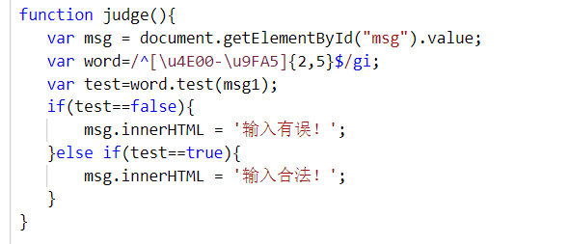

部分美化CSS代码
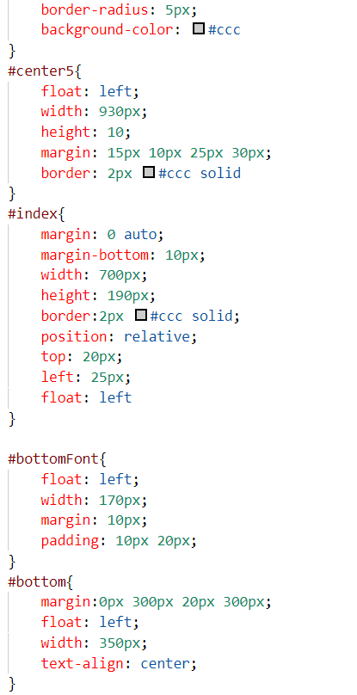

页面原型代码例子：增加乘客
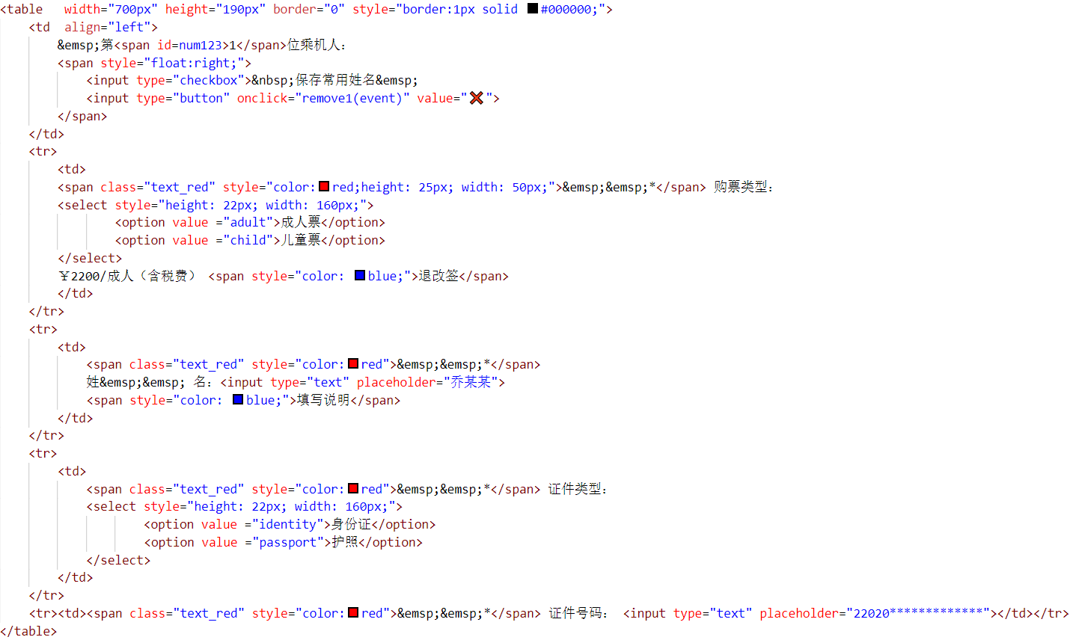

页面原型例子：上方显示栏
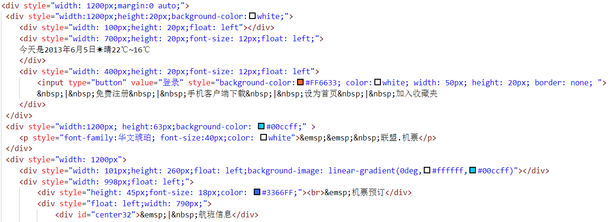

下方信息栏
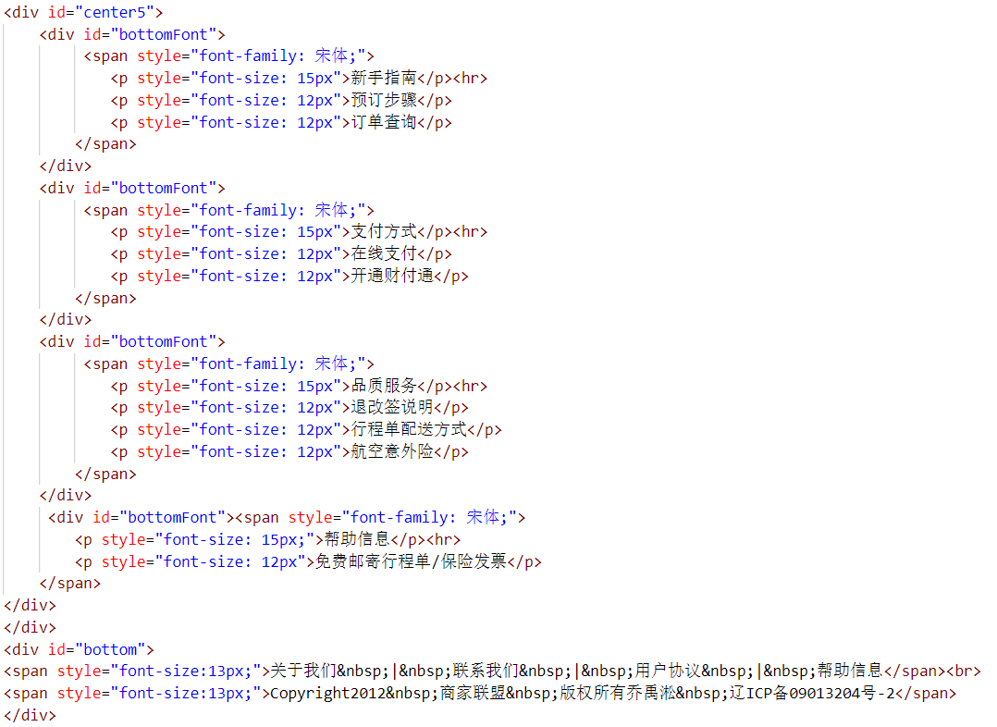

Js判断进行增加乘客还是减少乘客
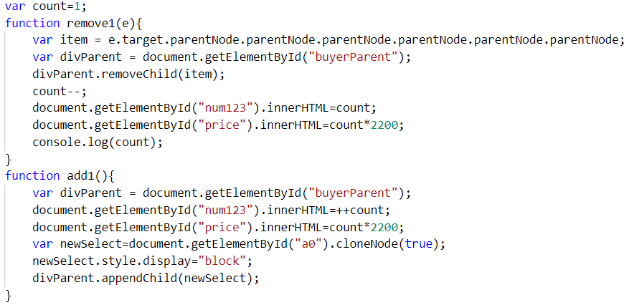

总结
通过该实验的完成，用到了很多HTML，CSS和JS的知识，并且发现了自己的一些问题，对于一些之前的html的知识没有进行很好的记忆，经过这一次的实验，学习到了新知识的同时，对于旧的知识也是一种巩固
主要的问题就是面对添加乘客时不知道该怎么办
后来听到老师对于这种情况的讲解，自己在心中也有了想法，最终实现了出来。对于js也有了新的想法新的认识。在日后也要加强巩固之前的知识和通过这次实验所收获的知识。

